VOLVO × 新世相 × 五条人
上海马拉松：管他怎么跑，不停跑，不停电
广 告 主：沃尔沃汽车
所属行业：汽车
执行时间：2020.09.25-11.03
参选类别：社会化营销类
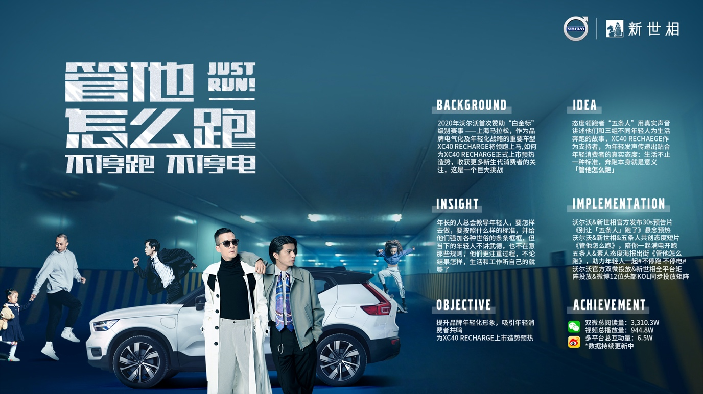
营销背景
2020年沃尔沃首次赞助“白金标”级别赛事——上海马拉松，作为品牌电气化及年轻化战略的重要车型，XC40 RECHARGE将领跑上海马拉松，如何为XC40 REXCHARGE正式上市预热造势，收获更多新生代消费者的关注，这是一个巨大的挑战。
针对沃尔沃上海马拉松荣耀赞助商身份，在上马招募阶段，传递沃尔沃的品牌精神——不论你为何起跑，沃尔沃XC40 RECHARGE为你充电、蓄能，一起尽情开跑#不停跑 不停电#。
营销目标
借助新世相的平台与五条人乐队年轻真实的态度，和XC40目标车主深度共情，从而促进提升品牌的年轻化，并为XC40 RECHARGE上市造势预热。
策略与创意
年长的人总会教导年轻人，要怎样去做，要按照什么样的标准。并给他们强加各种世俗的条条框框，但当下的年轻人不讲武德，也不在意那些规则，他们更注重过程，不论结果怎样，生活和工作听自己的就够了。
- TVC 《管他怎么跑》STORYBOARD
态度领跑者“五条人”用真实的声音，讲述他们和三组不同年轻人为生活奔跑的故事，XC40 RECHARGE作为支持者，为年轻发声传递出贴合年轻消费者的真实态度，生活不止一种标准，「管他怎么跑」，奔跑本身就是意义！
视频：https://www.bilibili.com/video/BV1Bo4y1R7ro/
- H5朋友圈投放《别让「五条人」跑了》
别让“五条人”跑了！快和XC40 RECHARGE一起满电去追，生活这场马拉松，管他怎么跑，和五条人一样，跑就对了！
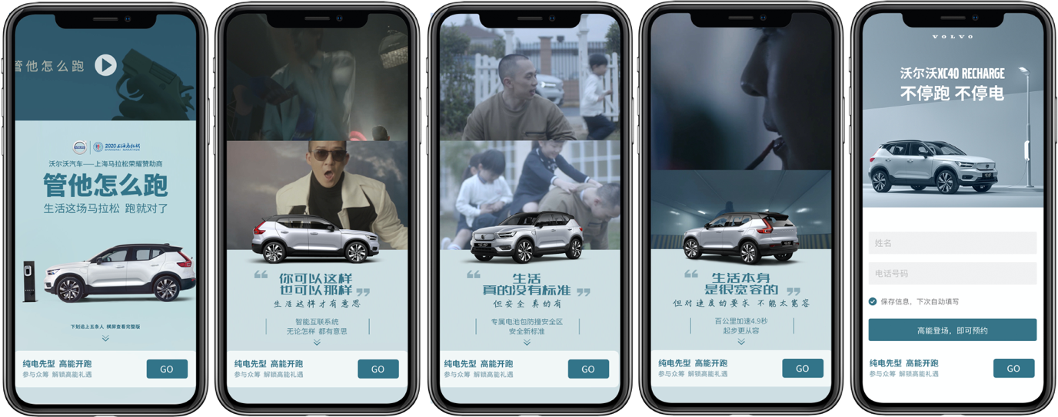
执行过程/媒体表现
微博话题：
沃尔沃官方微博&新世相&五条人同步释放话题#五条人跑了#
悬念预热：
沃尔沃&新世相官方发布30S预告片《别让「五条人」跑了》
态度释放：
沃尔沃&新世相&五条人共创态度短片《管他怎么跑》
沃尔沃XC 40 RECHARGE陪年轻人满电开跑，助力年轻人一起#不停跑，不停电#
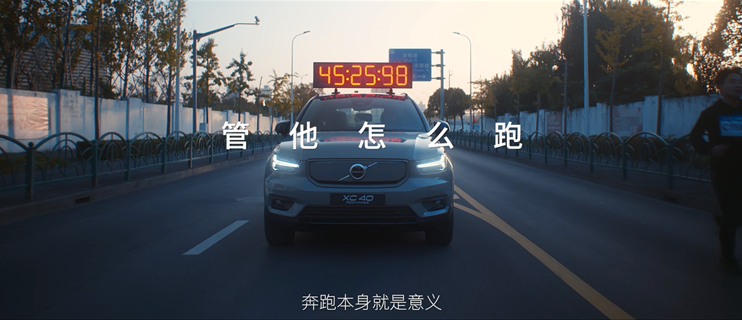
营销效果与市场反馈
微博平台创建热词话题#五条人跑了#，引发网友热烈讨论，舆论走势良好；
Big Day当天，优质视频内容引发汽车垂直媒体广泛转发和讨论，微博产生自来水话题#广东人聊天有多好笑#阅读量达到3202.2万，讨论量达1万，话题成功破圈。
- 沃尔沃 x 五条人 x 新世相 《管他怎么跑》创意短片
- 双微总阅读量3,310.3万
- 全网视频播放总量1701.66万
- 微博话题#五条人跑了#阅读量1.3亿，讨论量2.3万

